通过前两课的内容，我们对区块链的基本概念和设计理念有了比较直观的认识。

不过其中的内容更多是针对通用区块链的，而我们的课程系列主要是基于Ethereum的。因此，有必要针对Ethereum做一些特别的说明，另外对其中的有些不太准确的说法做一些澄清。

首先打开Chrome浏览器，输入以下网址：

<https://anders.com/blockchain/block.html>

这是我们之前了解过的关于block区块的页面。

在Chrome浏览器中右键单击空白处，选择Inspect。

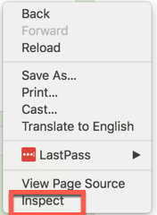

在右侧切换到Console选项卡，

在空白区域输入0x，然后复制粘贴Hash值，回车，就会得到一个数字。

此前我们提到，在Data区的数据更改后，通过Mine计算让Hash值的首四位重新变成0000，就算是完成了验证。

在更早之前的内容中，我们提到过Ethereum账户的公钥和私钥都是十六进制数。而在Block区块页面的Hash值其实也是十六进制数。

而进行Mine运算的目标并非是一定让首四位变成0000，而是让这个Hash值所对应的数字小于某个特定的数字。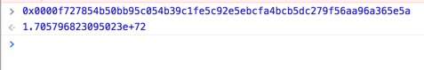

这种计算的过程可以用类似下图的方式来说明：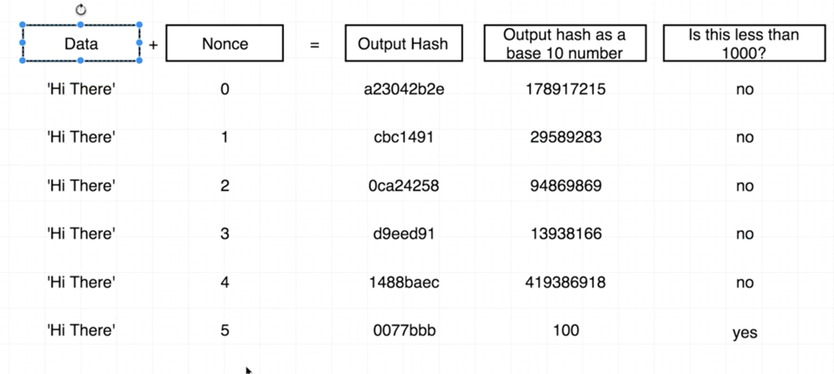

在上图中，Data对应的是block页面中的Data，而Nonce仍然对应的是Nonce。Output Hash对应的是Has值，而这里多了一个十进制的数字，也就是Hash值所对应的数字。只有当这个数字小于我们所指定的某个数字，比如1000，才算是完成了Mine的过程。

接下来让我们来认识一下SHA256 Hash的数值范围：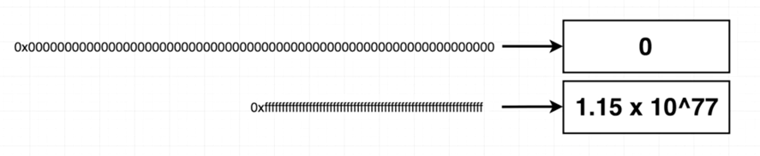

是的，你没看错，HASH值的范围从0到1.15乘以10的77次方，一个巨大无比的数字。

而我们花在找到这样一个数字上所用的时间就是区块时间，或者说mine（挖矿）的时间。

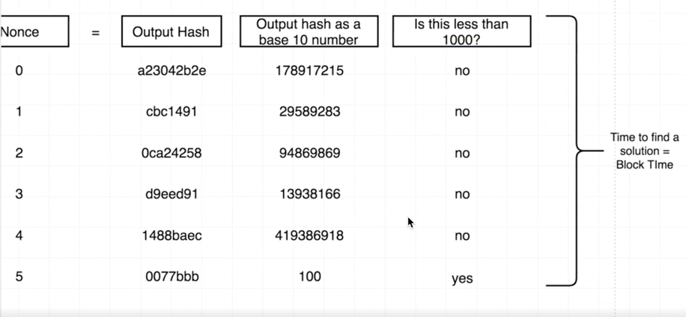

在Ethereum网络中，目标的block time 是15秒。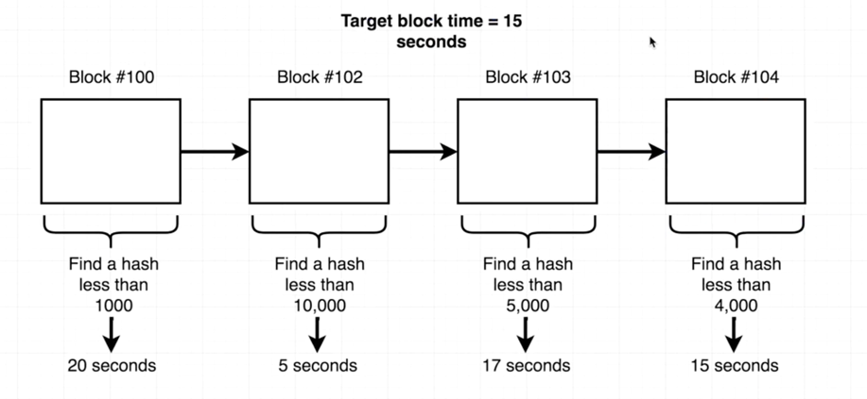

这是什么意思呢？

也就是说如果系统发现mine的所需时间要远超15秒，那么就会将目标数值提高，从而降低计算难度。

为什么这个目标数值要动态调整呢？其实很简单，任一时间，Ethereum中的节点数量（计算设备数量）都在不断的变动，需要动态调整这个目标数值，才能让算力与目标block time相匹配。

为了进一步理解这个概念，让我们在Chrome浏览器中打开一个网址：

<https://etherscan.io/chart/blocktime>

这个表里面显示的是从2015年开始到现在，Ethereum的目标block time的变化。可以看到，基本稳定在15秒左右。当然，从2017年6月到2017年12月之间，block time有了一个显著的提升（最高在30秒左右）。但是之后很快做了一个调整，让block time重新回归到15秒左右。

好了，耗费了这么多的时间，我们总算是勉强回答了一个问题。那就是为什么区块链的交易等待时间有这么长，在这段时间里究竟发生了些什么。

从下一课开始，我们将进一步了解和Ethereum相关的另一个非常重要的概念，那就是Smart Contract（智能合约），我们下一课再见~

